|  |
| --- |
| **1 - DEFINIÇÕES INICIAIS** |
| **1.1 TIPO DE PESQUISA** |
| [X] Pesquisa feita em site [ ] Pesquisa feita em negócio/empresa |
| **1.2 DADOS DA PESQUISA FEITA EM SITE** |
| Endereço do site: <https://sorridents1.sorridents1.com/>  A clínica Sorridents, uma das mais conhecidas redes de Clínicas odontológicas, trabalha com todos os tipos de tratamentos odontológicos em diversos estados do Brasil.  A seguir, uma estrutura resumida sobre a clínica.    A Clínica conta com diferentes setores/colaboradores (Dentistas, administrativo, comercial, biosegurança, recepção).  A clínica também conta com um setor responsável por receber e avaliar cadastros no site para vagas de emprego nas clínicas. |

|  |
| --- |
| **1.4 TABELAS PROPOSTAS** |

De acordo com a equipe, fiquei responsável pela seguinte tabela:

* Pacientes

|  |  |
| --- | --- |
| **Nome** | **Objetivo/Descrição** |
| Pacientes | Nesta tabela estarão todos os dados dos pacientes cadastrados na clínica. |
| **Tabelas dos meus colegas** | |
| Análises Médicas  (João) | Registrar as visitas a casa dos pacientes dos colaboradores. |
| Agendamento  Consultas  (Guilherme) | Contém os agendamentos/consultas dos pacientes da clínica. |
| Prontuários  (André) | Tabela onde serão registrados os prontuarios dos pacientes, contendo informações sobre exames, alta, etc... |
| Colaboradores  (Allan) | Tabela onde será cadastrado todos os colaboradores que atuam na clínica. |
| ResultadoExames  (Gustavo) | Registros dos exames dos pacientes da clínica.. |

|  |
| --- |
| **1.4 WIREFRAME DE TELAS** |

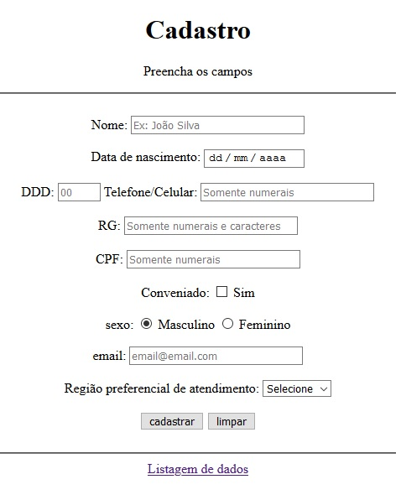

|  |
| --- |
| **1.5 ESTRUTURA DAS TABELAS DE MINHA RESPONSABILIDADE** |

**Campos da Tabela: Pacientes:**

|  |  |  |  |
| --- | --- | --- | --- |
| **Nome** | **tipo** | **Tamanho** | **Observações** |
| id | INT | 11 | Chave primária (campo auto incrementável) |
| nome | VARCHAR | 80 | Nome do paciente |
| conveniado | BOOLEAN | 1 | Se o paciente é conveniado da clínica ou não |
| e-mail | VARCHAR | 100 | Contato eletrônico |
| dataNascimento | DATE | ... | ... |
| sexo | CHAR | 1 | Armazenar apenas os valores “m” ou “f” |
| RGpaciente | CHAR | 9 | Será armazenado somente os numerais |
| CPFpaciente | CHAR | 11 | será armazenado somente os numerais |
| ddd | CHAR | 2 | ... |
| numero | VARCHAR | 9 | numero de telefone. Poderá ser fixo ou celular |
| regiao | CHAR | 1 | o paciente irá cadastrar a regiao de preferencia de atendimento. Com isso, agilizar o processo de cadastro de uma consulta |

|  |
| --- |
| **1.6 COMANDO DE CRIAÇÃO DA TABELA** |

USE **clinica**;

CREATE TABLE pacientes (

id int PRIMARY KEY AUTO_INCREMENT,

nome varchar(80),

conveniado boolean,

email varchar(100),

dataNascimento date,

sexo char(1),

RGpaciente char(9),

CPFpaciente char(11),

ddd char(2),

numero varchar (9),

regiao char (1)

);

|  |
| --- |
| **1.7 Listagem de dados** |

Visualização dos dados das tabelas Pacientes

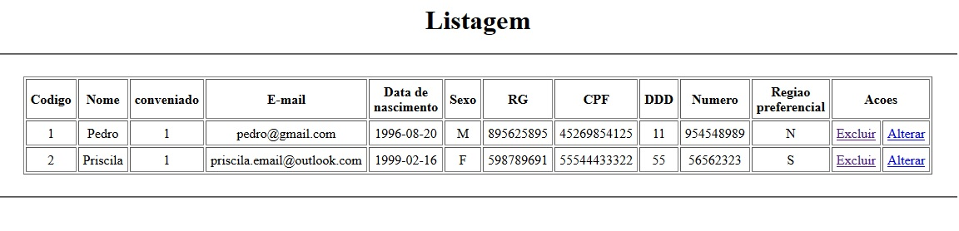

|  |
| --- |
| **1.8 Exemplos de comandos** |

**Inserção de dados:**

INSERT INTO pacientes

(nome, conveniado, email, dataNascimento,

sexo, RGpaciente, CPFpaciente, ddd, numero, regiao)

VALUES ('José', 1, 'josé@email.com', '2000-11-19',

'M', '305658987', '78065232489', '22', '26592321', 'C');

**Alteração de uma tupla:**

UPDATE pacientes SET nome = 'Fernanda',

conveniado = 0,

email = 'fernanda@email.com',

dataNascimento = '1995-12-10',

sexo = 'F',

RGpaciente = '405251232',

CPFpaciente = '56987412525',

ddd = '63',

numero = '32237989',

regiao = 'S'

WHERE id = 2;

**Exclusão de um paciente:**

DELETE FROM pacientes WHERE id = 23;

**Seleção de registros em pacientes:**SELECT * FROM pacientes WHERE id = 12;